鲁山县以省级法治政府示范县创建为引领，成功创建“十大最美农村路”

鲁山县交通运输局根据县委县政府工作部署，以法治政府示范县创建为引领，把道路基础设施建设与脱贫攻坚、文旅大发展、城乡大贯通等工作进行有效融合，先后投资6000余万元，对县道环湖路进行提档升级改造，增设了候车亭、安防设施、公路驿站、停车区、观景台等公路服务设施，为过往游客提供观光、休息等服务功能。
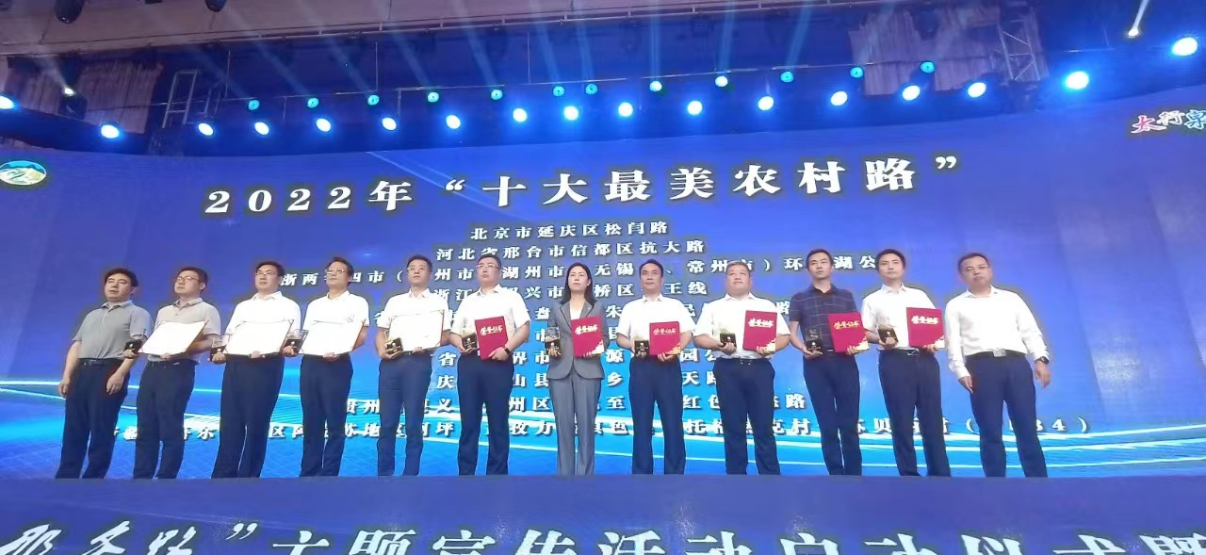
2023年6月20日我县环湖路被交通运输部办公厅命名为2022年“十大最美农村路”。
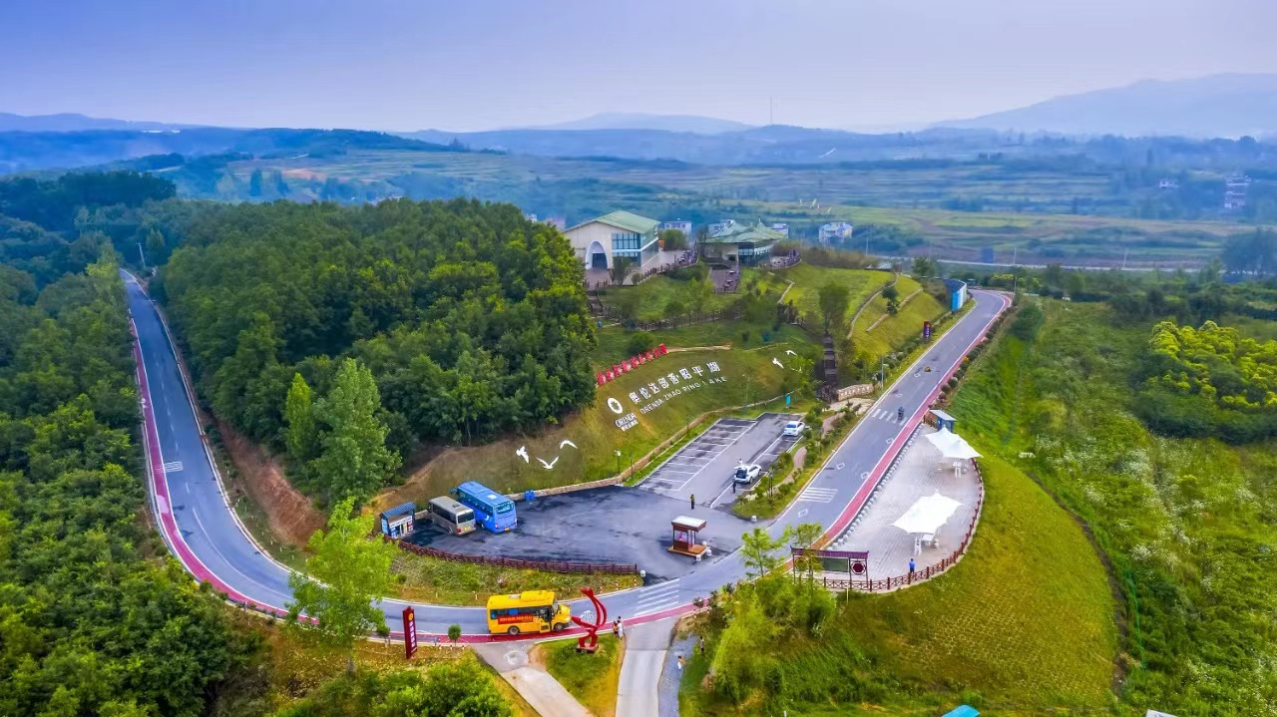
便利的交通条件推动周边种植业迅猛发展，环湖路沿线搬走岭村的蓝莓，金沟村、明山寺村、曹楼村的酥梨，权村、纸坊村的西瓜，曹楼村的葡萄，种植规模不断壮大，并辐射周边万亩梨园，带动了村民稳定增收、脱贫致富，为鲁山实现旅游发展四季无空白，旺季更旺、淡季不淡的新业态奠定基础，环湖路已成为助力乡村经济腾飞的振兴之路，成为我县在法治政府建设上积极创新、深化改革的典型做法，相关经验在全省范围内具有极大推广价值。

